QUESTÃO

Na reta numérica da figura abaixo, o ponto E corresponde ao número inteiro –2 e o ponto F, ao 0.

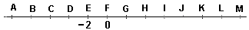

Nessa reta, o ponto correspondente ao inteiro –5 estará:

(A) sobre o ponto D.
(B) entre os pontos H e I.
(C) entre os pontos C e D.
(D) sobre o ponto C.

GABARITO: C

